7-МАЪРУЗА. ЮЗАЛАРНИНГ ШАКЛ ВА ЖОЙЛАШИШ БЎЙИЧА ЎЗАРО АЛМАШИНУВЧАНЛИГИ.
(Lecture 7. Interchangeability of surfaces in shape and location.)

Режа:

7.1. Деталларнинг геометрик параметрларини четланишлари.

7.2. Детал юзаларининг жойлашиши ва шаклдан оғишини меъёрлаш.

7.3. Чизмаларда детал юзаларининг жойлашиши ва шакл жоизликларини белгиланиши.

Маърузачи: катта ўқитувчи Рустамов Мухаммадазим

Аннотация
Ушбу маъруза дарсида талабалар деталларнинг геометрик параметрларининг четланишлари, детал юзаларининг шаклдан оғиш тушунчалари ва шаклдан оғишини меъёрлаш тизими билан танишадилар. Детал юзаларининг жойлашиши, уларнинг чизмаларда белгиланиши ва жоизликларини ўрганадилар.

7.1. Деталларнинг геометрик параметрларини четланишлари.
Геометрик ўлчам ва параметрлар ўрганилаётганида, уларнинг номинал ва ҳақиқий қийматлари фарқланади. Деталлардаги реал юза уларга ишлов бериш натижасида ҳосил қилинади. Шу тариқа деталлар ва улар элементларининг номинал ва реал жойлашиши фарқланади.
Четга чиқишлар юзаларнинг ўзарожойлашишига боғлиқ ҳолда, ёки бирор таянч элементга нисбатан аниқланади (7.1–расм).

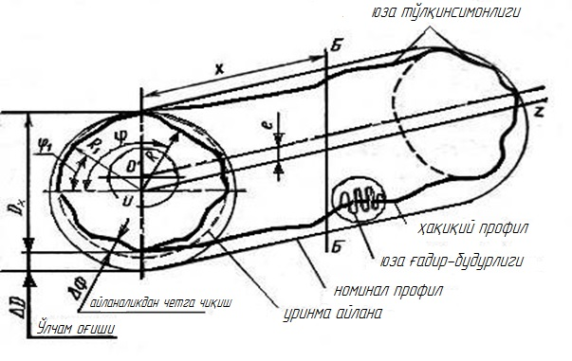
7.1-расм. Геометрик параметрнинг ҳар хил тартибдаги четга чиқишлари: ўлчамнинг четга чиқиши-0; е-юза жойлашишининг хатолиги-1; шаклнинг четга чиқиши-2; тўлқинсимонлик-3; юза ғадир-будирлиги-4

Таянч деб – юза ёки таянч вазифасини бажарувчи юзалар йиғиндиси, ўқ, нуқта, марказларга айтилади. Юзанинг текислик билан ёки берилган юза билан кесишишидан ҳосил бўлган чизиққа юза профили дейилади. Реал юза ва профиллар уларнинг номиналидан фарқ қилади. Реал шаклнинг номинал шаклдан фарқи бўлиши натижасида ҳар хил кесимларда аниқланган деталнинг ўлчамлари бир-биридан фарқ қилади. Кўндаланг кесимдаги ўлчамнинг ўзгаришини R(φ) радиус орқали аниқлаш мумкин. Бу катталик номинал кесимнинг геометрик марказига нисбатан (0) аниқланади. Бу ўлчам жорий ўлчам деб аталади R_{i}.
Детал юзаларининг шакл ва жойлашиш аниқлигини меъёрлаш стандартлаштирилган параметрлар ёрдамида амалга оширилади.
Шаклнинг четга чиқиши ва жоизлиги номинал ва меъёрий шакл оғиши, жоизлик миқдори билан аниқланади. Юза ёки профилнинг реал жойлашишининг номинал жойлашишидан фарқи, уларнинг четга чиқишлари деб аталади. Шакл четга чиқишига тўлқинсимон хатоликлар киради, юза ғадир-будирликлари эса кирмайди.
Юза ва профилларнинг хатоларини бахолаш ва меъёрлашда асос қилиб уринма текислик ва профил тушунчалари олинган.
Уринувчи тўғри чизиқ деб – шундай чизиққа айтиладики, маълум берилган оралиқда у реал профилга уринган бўлиб, унинг энг узоқлашган нуқтасидан юзагача бўлган оралиқ минимал бўлиши керак (7.2.а-расм).
Уринма айлана деб – ташқи профилга уринма қилиб чизилган минимал диаметрли ва ички профилга уринма қилиб чизилган максимал диаметрли айланага айтилади (7.2.б,в-расм).

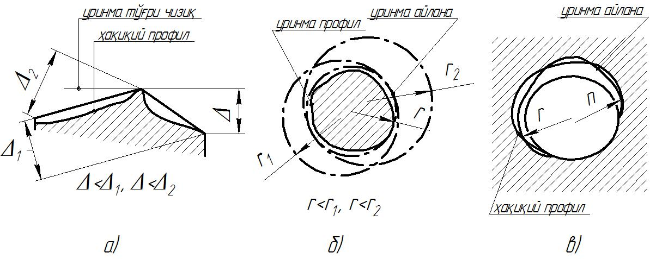
7.2-расм. Уринма тўғри чизиқ ва уринма айлана

Уринма текислик деб – шундай текисликка айтиладики, у реал текисликка уринма бўлиб берилган оралиқда, унинг энг узоқ нуқтасидан реал юзагача бўлган масофа минимал бўлади.
Уринма цилиндр деб реал ташқи юзага материалдан ташқарида ўтказилган минимал диаметрли цилиндрга (7.4-расм) ва реал ички юзага материалдан ташқарида ўтказилган максимал диаметрли цилиндрга айтилади.
Шакл хатолиги уринма чизиқдан реал юза, профилигача бўлган энг катта масофа билан аниқланади (Δ). Бу масофа уринма юзага берилган оралиқда ўтказилган нормал бўйича аниқланади.
Айланаликдан четга чиқиш жоизлиги икки концентрик айланалар оралиғи бўлиб, уларнинг жойлашиши бир-биридан жоизлик миқдори Т га фарқ қилади. Айланаликдан четга чиқишнинг хусусий турлари сифатида овал ва органкаларни кўрсатиш мумкин.(7.3 б, в-расм)
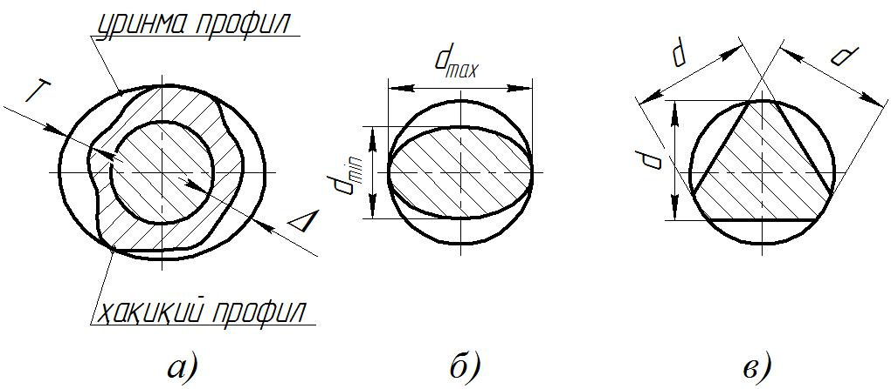
7.3-расм. Айланаликдан шакл четга чиқишлар

Цилиндрликдан четга чиқиш жоизлиги икки концентрик цилиндрлар оралиғи бўлиб, бир цилиндрнинг жойлашиши иккинчи цилиндрнинг жойлашувидан жоизлик миқдорига Т фарқ қилади. (7.4.б-расм) Цилиндрликдан четга чиқишнинг хусусий кўринишлари сифатида конус, бочка эгарсимонликларни кўрсатиш мумкин. ( 7.4.г,д.е-расм)
Тўғри чизиқликдан четга чиқиш жоизлиги деб радиуси $\frac{Т}{2}$ бўлган цилиндрик юза билан чегараланган оралиққа айтилади. (7.4.ж-расм)
Текисликдан четга чиқиш жоизлиги – бири иккинчисидан жоизлилик миқдорига Т тенг масофада жойлашган параллел текисликлар оралиғидир. Бу жоизлик маълум оралиқ (l) учун берилади. Юзалар ўзаро жойлашишининг четга чиқиши деб юзаларнинг реал жойлашишининг номинал жойлашишга нисбатан оғишига айтилади.
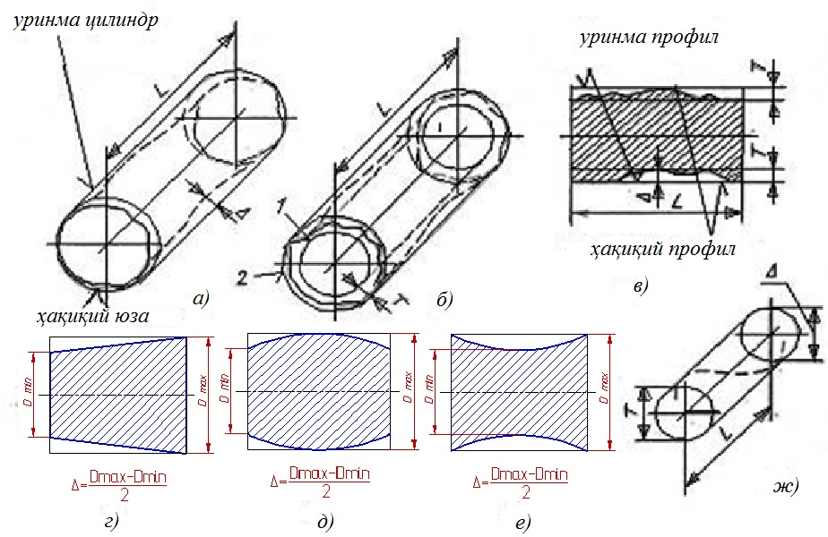
7.4-расм. Цилиндрликдан шакл четга чиқишлари

7.2. Детал юзаларининг жойлашиши ва шаклдан оғишини меъёрлаш.
Бу бахолашда реал юза, профилнинг профил ўқи, юзаси, симметрия текислиги, маркази ва бошқа элементлари сифатида уринма юза ва профилларнинг тегишли элементлари олинади.
Юзаларнинг параллеликдан оғиши, ўқларнинг параллеликдан оғиши, ўқдошмаслигидан четга чиқиш, симметрикликдан четга чиқиш, ўқлар кесишишидан четга чиқишлар ўзаро жойлашиш объектларига мисол бўла олади.
Шакл ва жойлашиш четга чиқишларнинг йиғма ҳосил бўлишига юза ёки профил элементлар ўртасида бир вақтнинг ўзида шакл оғиши билан ўзаро жойлашиш оғишлари ҳам кузатиладиган ҳоллар учун белгиланади. Радиал ва кўндаланг уринишлар шу турдаги четга чиқишларга мисол бўла олади.

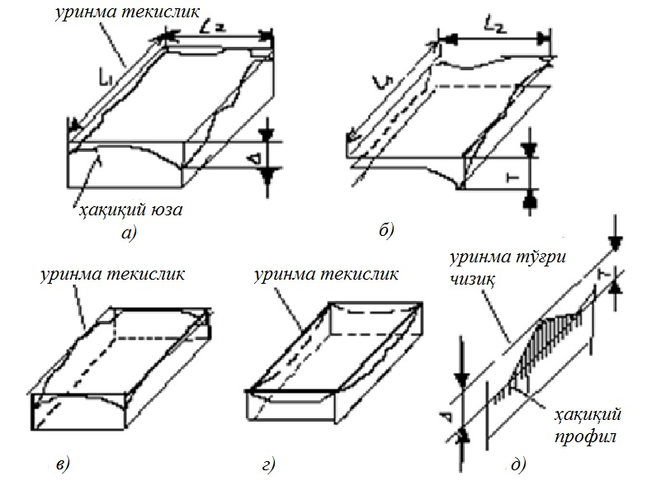
7.5-расм. Текис юзаларнинг шакл оғишлари.

Радиал уриниш профилининг четга чиқиши ҳамда реал ўқининг таянч ўқидан оғиши натижасида келиб чиқади. (7.6-расм)
Кўндаланг уриниш эса юзанинг нотекислиги ва юзанинг айланиш ўқига нисбатан перпендикулярликдан оғиши натижасида ҳосил бўлади.
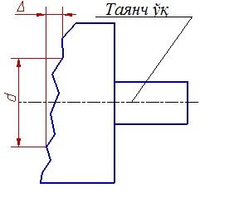
7.6-расм. Шакл ва жойлашишнинг йиғма оғиши

Жойлашишининг боғлиқлик ва мустақил жоизликлари бўлиши мумкин. Боғлиқли жоизлик деб юзалар жойлашишига, юза тайёрланиш ўлчамларига боғлиқ ҳолда уларнинг ўзаро жойлашишига берилган қўшжоизликка айтилади. Чизмада бу жоизликнинг минимал қиймати берилади. Бу жоизлик валларнинг энг катта рухсат қилинган қийматидан иккинчи четга чиқиш чегарасигача ўзгариш қийматларигача кўпайиши мумкин. Бу жоизлик деталларнинг йиғилувчанлигини ҳисобга олиб белгиланади.

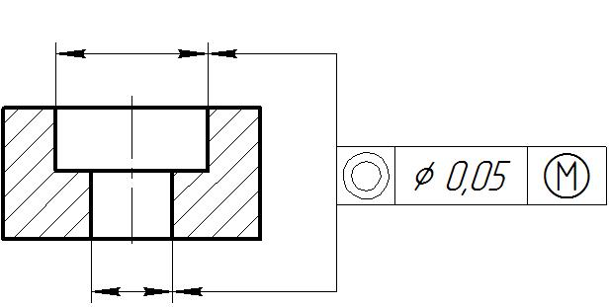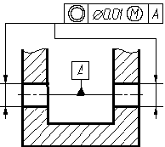
7.7-расм. Тешикларнинг ўқ мослигига берилган жоизлик.

Бу ерда боғлиқли жоизлик ҳар икки туташмада хосил бўлган оралиқлар билан бевосита алоқадор бўлади. ;
Тешикнинг энг катта чегаравий ўлчамларида 15,045 ва 25,652 га (0,045+0,052)·0,5=0,047 ўз мослиги жоизлигининг энг катта ўлчами Т_{мах}=0,050+0,047=0,097 мм
Одатда боғлиқли хатоликлар комплекс колибрлар ёрдамида текширилади.
Шакл ва жойлашишнинг оғишлари қийматлари 16 аниқлик даражаси билан белгиланади: Ўлчам жоизлиги ва шакл, жойлашиш жоизликлари ўртасидаги боғланишга боғлиқ ҳолда учта нисбий жоизлик аниқлик даражаси белгиланган: А-(нормал) нисбий геометрик аниқлиги (шакл ва жойлашиш жоизлиги, ўлчов жоизлигининг 60%ни ташкил қилади). В-оширилган нисбий геометрик (40); С-юқори нисбий геометрик аниқлик (25%). Цилиндрик, айланиш ва профиллар учун нисбий геометрик аниқлик А,В,Слар учун 30,20 ва 12% бўлади. Бунинг боиси шакл юқорида келтирилган шакл четга чиқишлари радиус бир юзалари учун берилган, ўлчам жоизлиги эса диаметр икки юзалар учун берилади.
Бу жоизликлар фақат уларнинг қиймати ўлчам жоизлигидан кичик бўлиши белгиланган ҳолда кўрсатилади.

7.3. Чизмаларда детал юзаларининг жойлашиши ва шакл жоизликларини белгиланиши.
Чизмаларда шакл ва жойлашиш жоизликларининг белгиланиши махсус формада келтирилади. Биринчи навбатда четга чиқиш белгиси, иккинчи навбатда унинг миқдори ва учинчи-база таянч элементи кўрсатилади. Таянч билан жоизлик қайси элементга нисбатан аниқланганлиги белгиланади. Рамкани маҳсулотнинг контур чизиғи билан ёки чиқарилган чизиқ билан туташтирилади.
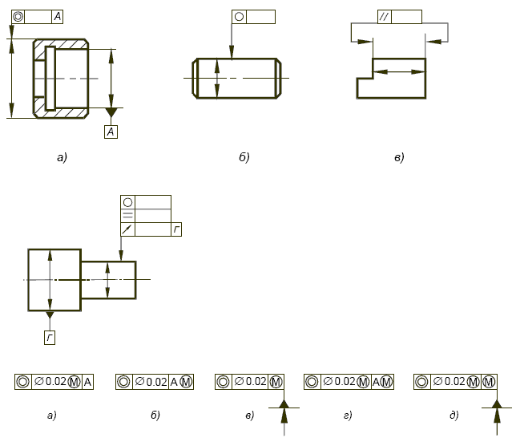
7.8-Расм. Жойлашиш оғишларининг чизмаларда белгиланиши.

Таянч қораланган учбурчак билан белгиланади ва жоизлик рамкаси билан туташтирилади. Кўпинча таянч харф билан белгиланади ва қораланган учбурчакка уланади. (7.9.б-расм.). Агар таянч сифатида ўқ олинса ёки симметрия текислиги олинса у пайтда учбурчакни ўлчам чизиғи охирида кўрсатилади. Агар жоизлик иккита бир хил юза учун берилса учбурчакни стрелка билан алмаштириш мумкин (7.9.в-расм).
Боғлиқли жоизликлар кўрсатилганда уларнинг қийматидан кейин (м) белгиси келтирилади ёки базавий юза белгисидан кетган, ёки белгисиз келтирилади.

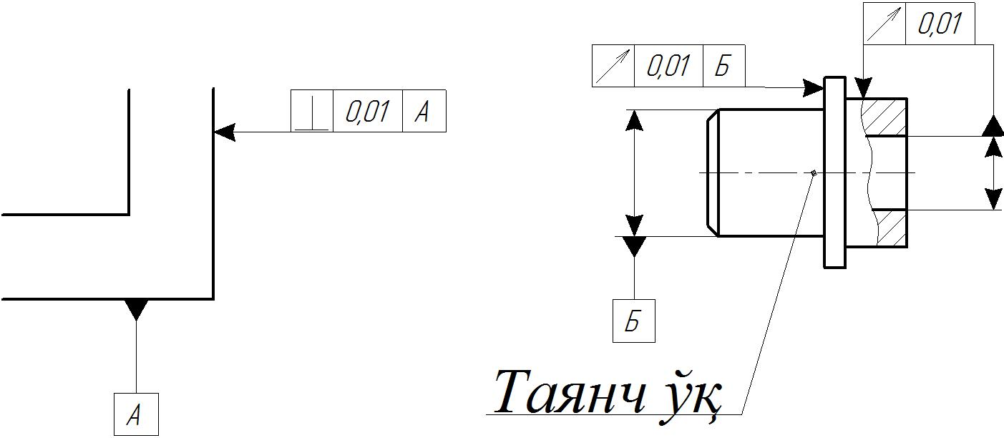
7.9-расм. Жойлашиш оғишларининг чизмада белгиланиши

Шакл ва жойлашиш жоизликларининг шартли белгиланиши:
7.1-жадвал
Жоизликлар турлари | Жоизлик | Белги эскизи | Жоизликлар турлари | Жоизлик | Белги эскизи
Шакл оғиши | Тўғри чизиқлиликдан оғиш | ▬ | Жойдашишдан оғиши | Параллелликдан оғиш (параллелмаслик)
 |  |  |  | Перпендикулярмаслик
Шакл оғиши | Текисликдан оғиш (текисмаслик) |  | Жойдашишдан оғиши | Ўқдошмаслик
 |  |  |  | Бурчакмаслик
Шакл оғиши | Цилиндрикмаслик | /О/ | Жойдашишдан оғиши | Симметрикмаслик
Шакл оғиши | Доиравиймаслик | ○ | Жойдашишдан оғиши | Ўқлар кесишидан оғиш
Шакл оғиши | Бўйлама кесим профлидан оғиш |  | Жойдашишдан оғиши | Позицион оғиш
Шакл ва жойлашишдан умумий оғиш | Радиал, кўндаланг ва берилган йўналиш бўйича юриш |  | Берилган профил шаклидан оғиш
Шакл ва жойлашишдан умумий оғиш | Тўлиқ радиал ва кўндаланг юриш |  | Берилган текислик шаклидан оғиш

Назорат учун саволлар
1. Детал геометрик параметрларига нималар киради?
2. Геометрик параметрлар четга чиқиши нима?
3. Уринма тўғри чизиқ нима?
4. Текисликдан четга чиқиш қандай аниқланади?
5. Цилиндрликдан четга чиқиш жоизлиги қандай белгиланади?
6. Юзаларнинг нисбий геометрик аниқлиги қандай меёрланади?
7. Ўзаро жойлашиш четга чиқиши қандай аниқланади?
8. Боғлиқли жоизлик нима?
9. Шакл четга чиқишлари чизмада қандай белгиланади?

Фойдаланилган адабиётлар:
- Голыгин Н.Х., Педь С.Е., Дружинин П.В. Основы взаимозаменяемости: Учебное пособие для вузов. –М.: Изд-во МИИГАиК, 2020. –316 с.: ил.
- Взаимозаменяемость, стандартизация и технические измерения: учебное пособие. Под редакцией С.М.Горбатюка. Учебник для вузов. НИТУ "МИСИС". 2019 – 328 с.
- Файзиев Р.Р. Метрология, ўзаро алмашинувчанлик, стандартлаштириш. Тошкент. “Меҳнат”, 2004, 316-б.
- Нуриев К.К. Ўзароалмашинувшанлик, метрология ва стандартлаштириш. Т.: Ўзбекистон Ёзувчилар уюшмаси Адабиёт жамғармаси нашриёти. 2005. 312 б.

